**Уважаемые покупатели!**

**В преддверии наступающего сезона мы предлагаем Наш зимний ассортимент:**

**Снегоуборочный инвентарь**

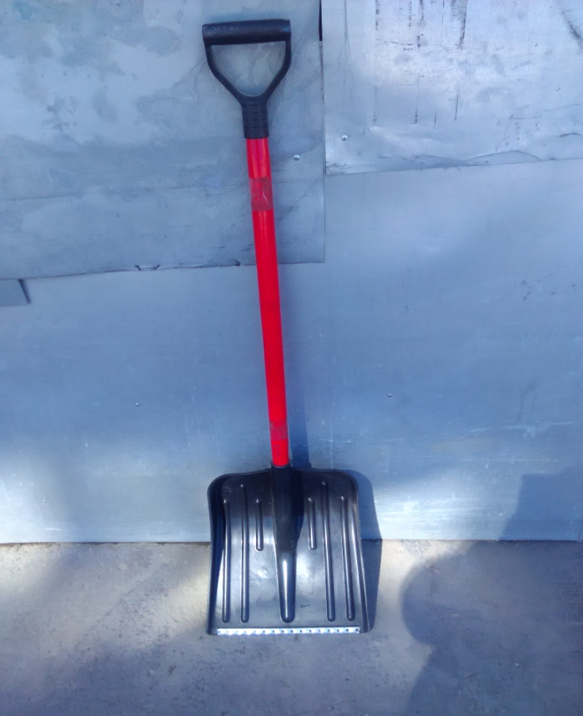

**Лопата «Сузун» 380 с черенком**

**V-образной ручкой**

**Оптовая цена: 200 руб.**

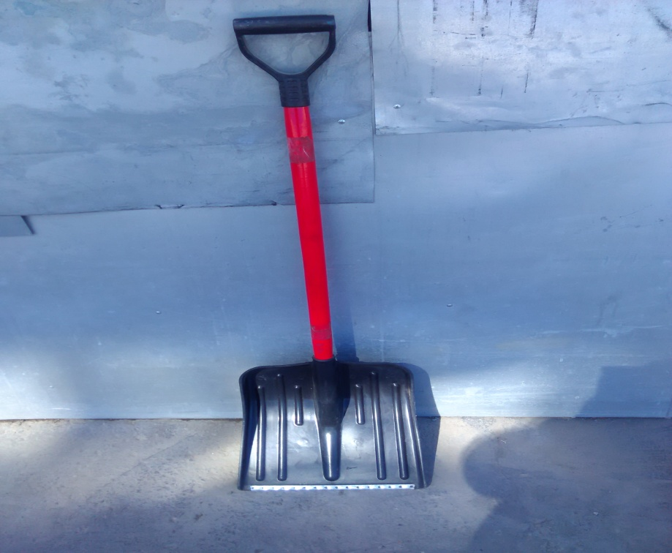

**Лопата «Сузун» 530 с черенком**

V-образной ручкой

Оптовая цена: 230 руб

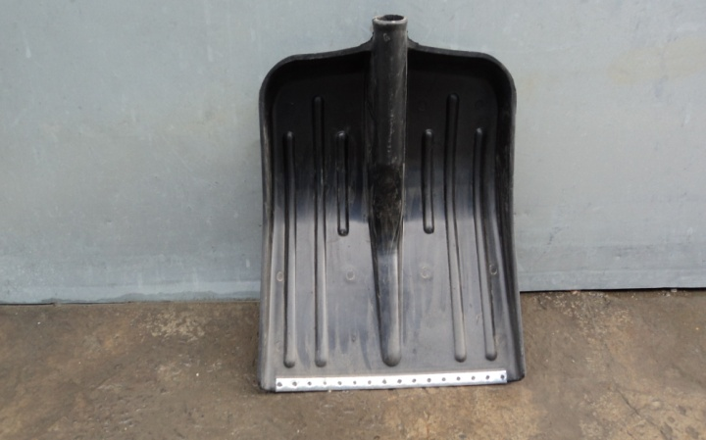

Ковш «Сузун» 380

Оптовая цена: 130 руб

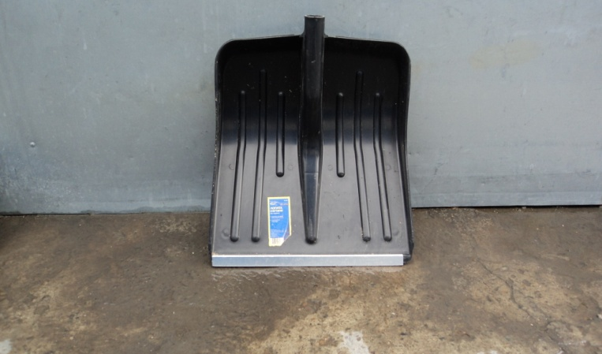

Ковш «Тула» 400*420

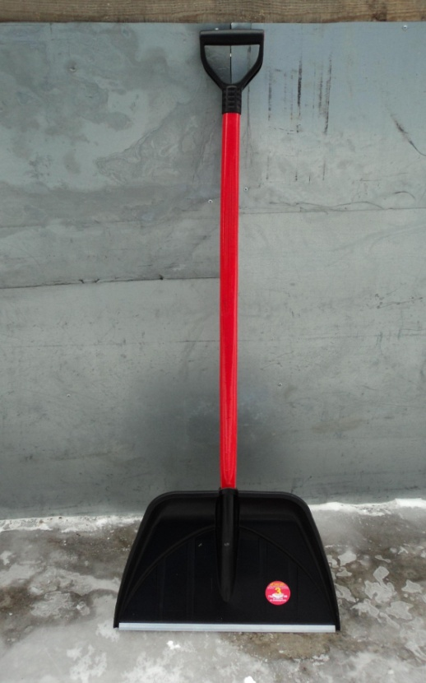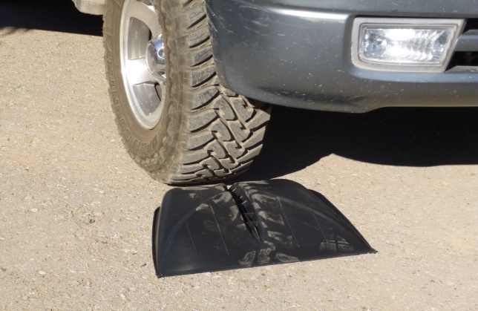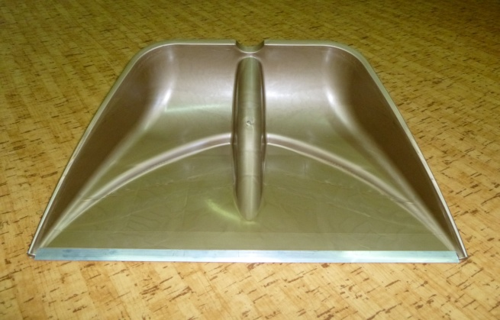Оптовая цена: 125 руб.

Ковш «Профи» пластиковый суперпрочный: 550*410

Оптовая цена: 200 руб.

Лопата зимняя «Профи» из суперпрочного пластика с V-образной ручкой. Оптовая цена: 280 руб.

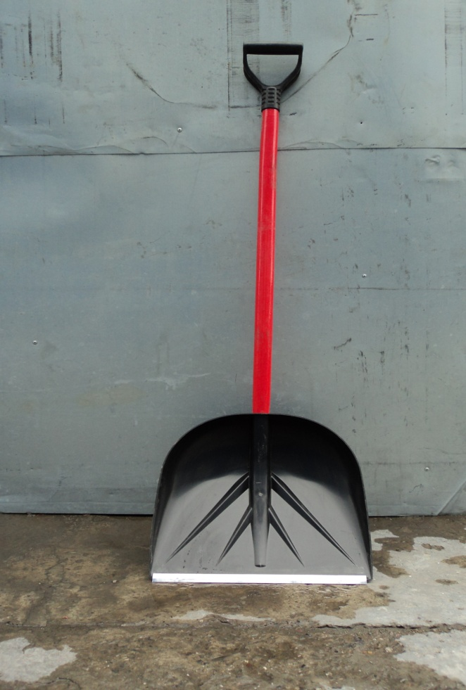

Лопата из суперпрочного пластика 420*400

с V-образной ручкой

Оптовая цена: 230 руб.

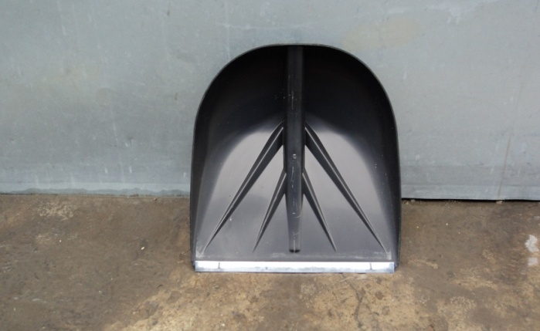

Ковш лопаты из суперпрочного пластика

Оптовая цена: 160 руб.

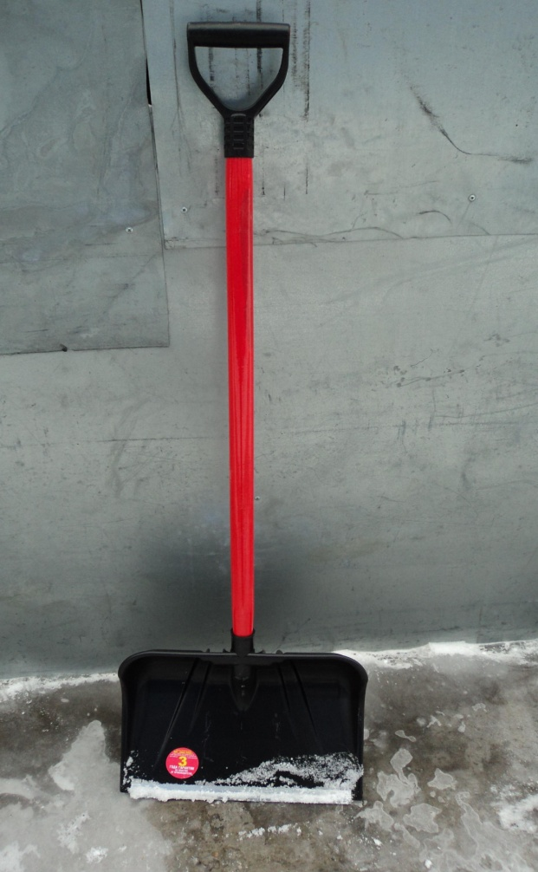 Лопата из суперпрочного пластика «Снежная королева», с черенком ПВХ пленке и V-образной ручкой

Оптовая цена: 250 руб.

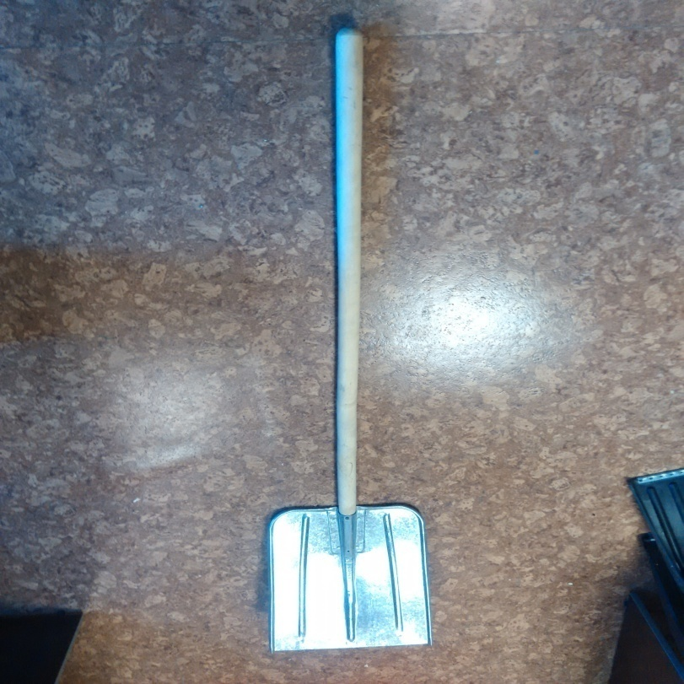 Лопата оцинкованная с черенком

Оптовая цена: 250

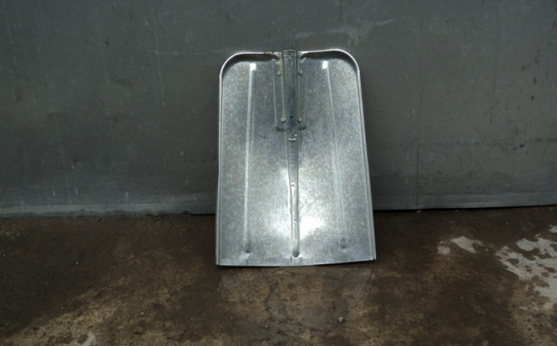

Ковш оцинкованный

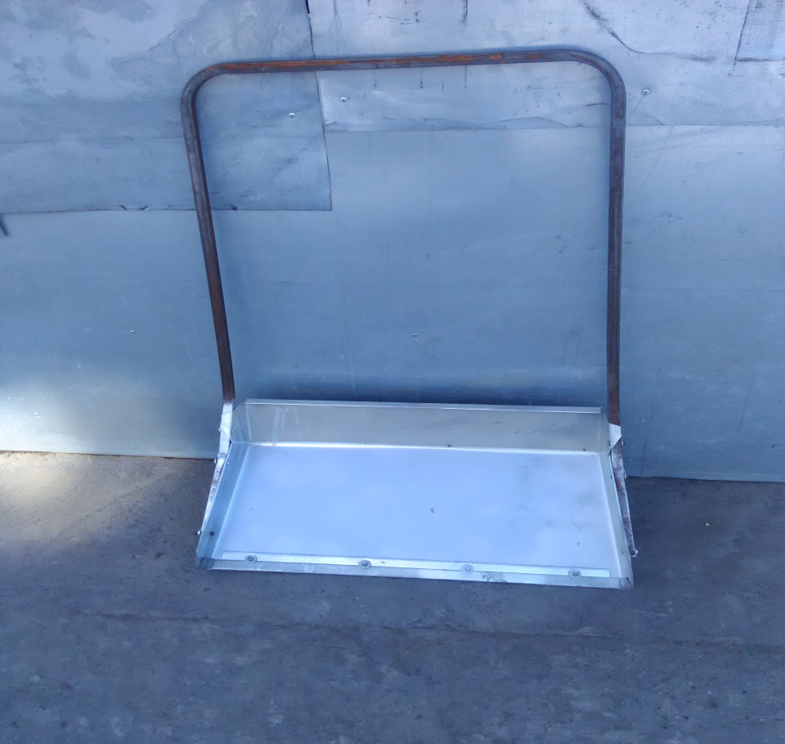 Скребок-Волокуша

- Оцинкованный

Оптовая цена: 750 руб.

- Алюминиевый

Оптовая цена: по 1500 руб.

**Черенок с V-образной ручкой**

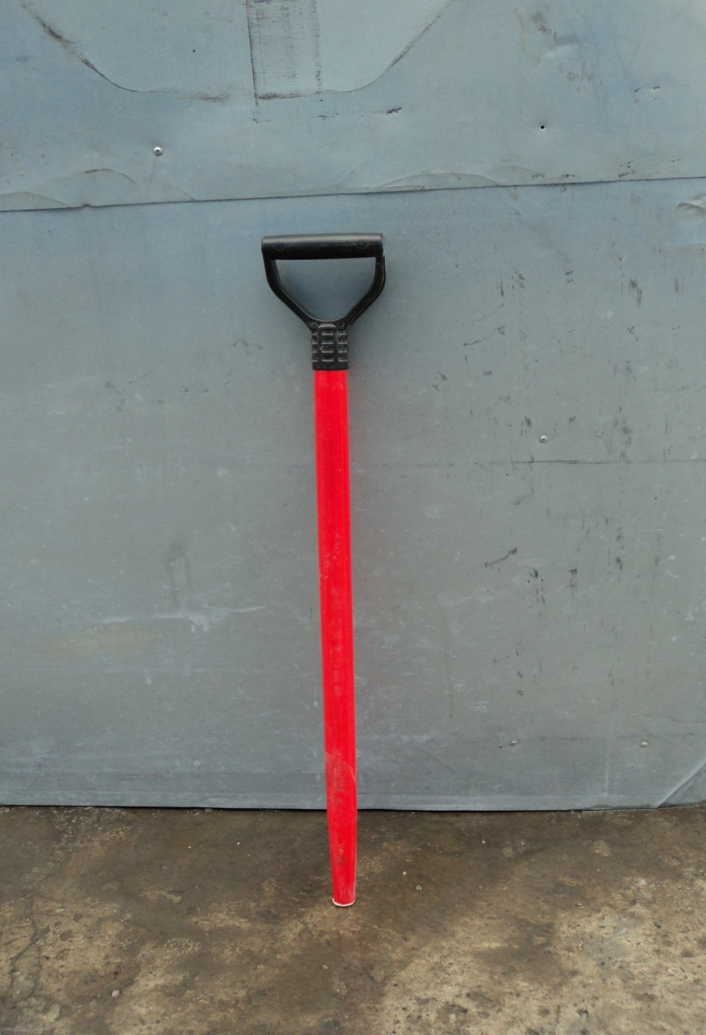 **Оптовая цена: 60руб**

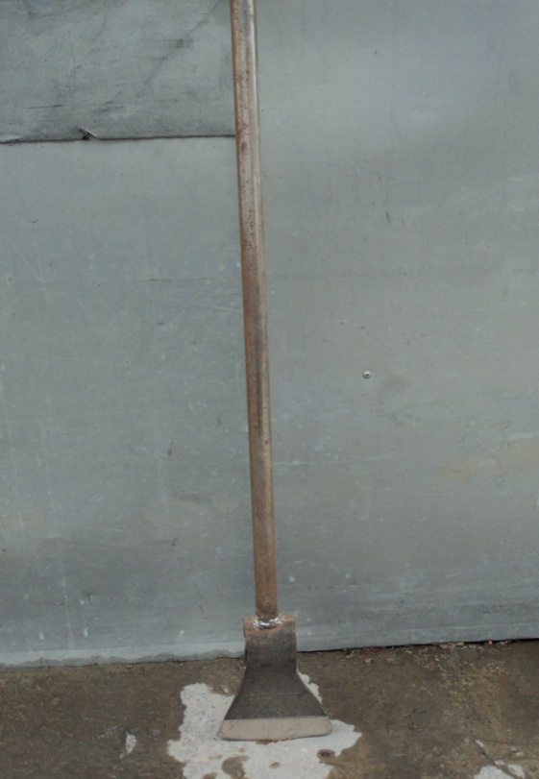

**Ледоруб**

**Оптовая цена: 480 руб.**

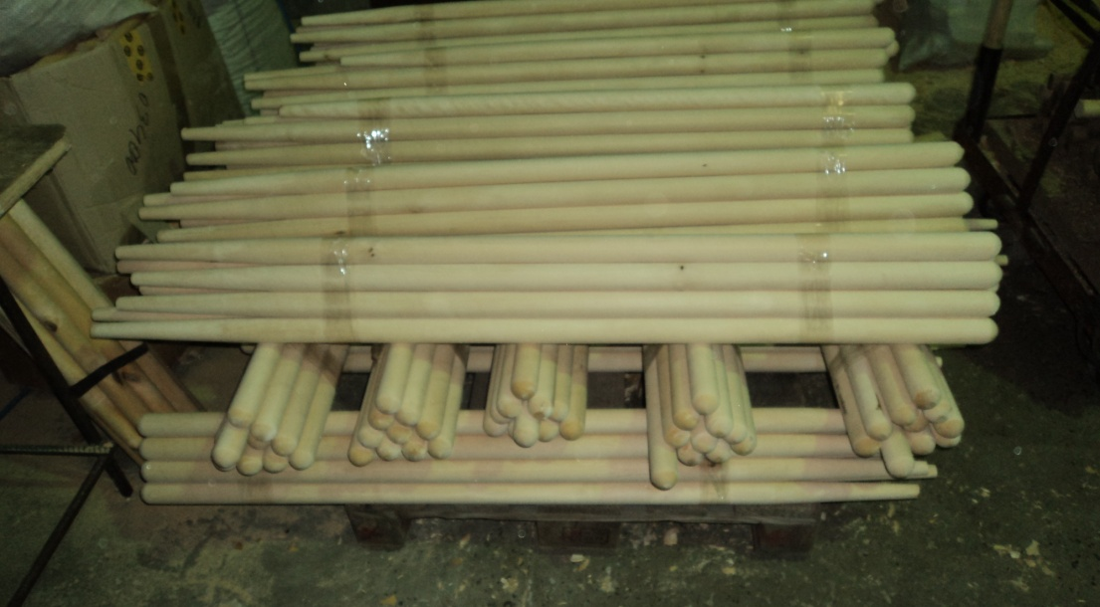

**Черенок березовый, конус, d40**

**Оптовая цена: 45руб.**

**Компания ООО «Лина плюс»:**

**Адрес: г.Барнаул, 9-й Заводской проезд 40/5**

**Телефон: (3852) 33-83-79, 8-923-106-1126,89831756629**

**Наш сайт: lina22.com**

**Е-mail:** [**lina-tnp@mail.ru**](mailto:lina-tnp@mail.ru)

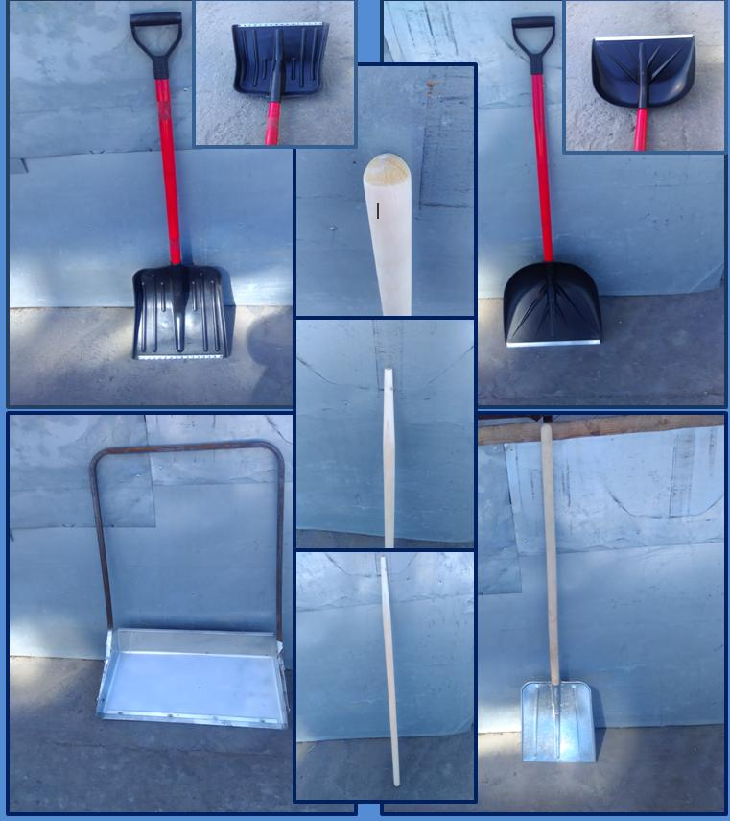

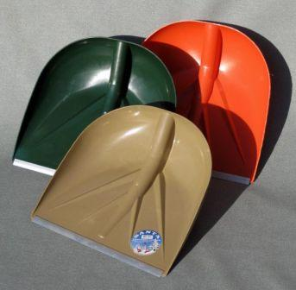 **Ковш «САНТА» 160руб.**

**Лопата из суперпрочного пластика «САНТА-М»**

**380*420 230 руб.**

